CỘNG HÒA XÃ HỘI CHỦ NGHĨA VIỆT NAM
Độc lập – Tự do – Hạn phúc

BÁO CÁO SÁNG KIẾN
(Đề nghị công nhận CSTĐ cấp cơ sở)

I. SƠ LƯỢC LÝ LỊCH:
- Họ tên :Nguyễn Trọng Trí
- Sinh ngày, tháng, năm: 14/06/1979 Giới tính: Nam
- Trình độ chuyên môn nghiệp vụ: Thạc sỹ Kỹ Thuật Điện
- Chức năng, nhiệm vụ được giao: Giảng Viên
- Chức vụ, đơn vị công tác: Khoa CN Điện – Điện Tử

- NỘI DUNG:

- Thực Trạng Của Đề Tài Nghiên Cứu
Sinh viên đã được học về các thiết bị đóng cắt hạ áp trong môn học Khí Cụ Điện-Thiết Bị Điện, nhưng khi học các thiết bị này thường chỉ dừng lại ở mức là tính toán và lựa chọn các thông số làm việc định mức của nó
Trên thực tế thì các thiết bị đóng cắt mạng hạ thế như MCCB thì ngoài việc lựa chọn các thông số làm việc định mức thì chúng ta còn phải chỉnh định, cài đặt các thông số này cụ thể là dòng điện làm việc và thời gian tác động khi vượt quá giá trị cho phép

- Những yếu tố khách quan, chủ quan trong đề tài nghiên cứu
- Sinh viên chỉ được học và sử dụng thực tế thiết bị đóng cắt bảo vệ cơ bản như CB, MCB
- Sinh viên thường được trang bị kiến thức nặng về cấu tạo và nguyên lý làm việc của các thiết bị.
- Thực tế thì còn cần thêm các tiêu chuẩn và một vài thông số đặc biệt của thiết bị mà nó ảnh hưởng trực tiếp đến chất lượng làm việc cũng như giá thành của thiết bị đó

- Tên đề tài nghiên cứu
HƯỚNG DẪN CÀI ĐẶT CÁC THÔNG SỐ TRÊN MCCB.
- Nội Dung Đề Tài Nghiên Cứu
  - CÁC THÔNG SỐ CỦA MCCB.
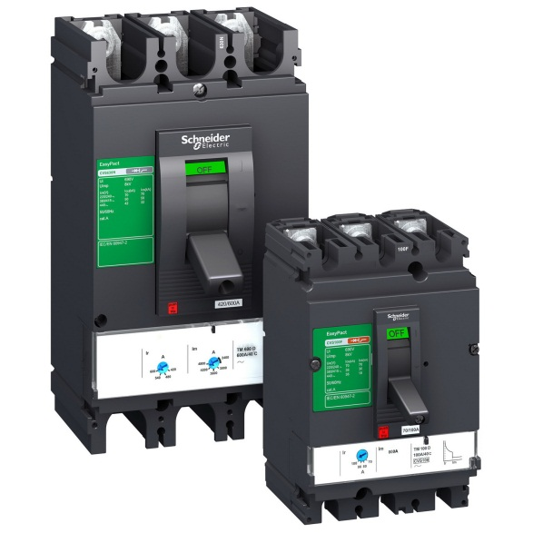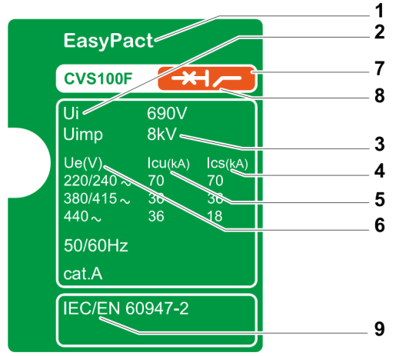

- Tên hay mã sản phẩm
- Điện áp cách điện
- Điện áp đỉnh (xung) cho phép
- Khả năng cắt của MCCB
- Dòng ngắn mạch tối đa cho phép
- Điện áp làm việc
- Màu thể hiện công suất của MCCB
- Ký hiệu của thiết bị khi không làm việc thì ở chế độ cách ly
- Tiêu chuẩn làm việc
Tóm tắt: trong 9 thông số ở trên thì 2 thông số (4,5) càng lớn thì giá thành của sản phẩm sẽ càng cao, hay độ bền làm việc của sản phẩm càng cao và thông số (9) cho biết sản phẩm này đã áp dụng theo hệ thống tiêu chuẩn nào

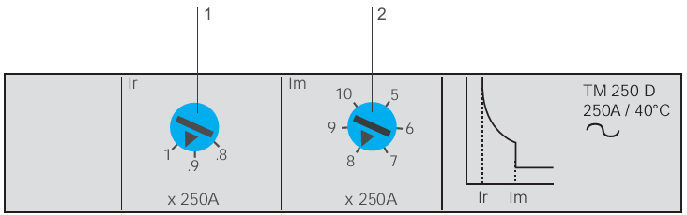

- Ir: 0.8 – 1.0 x In (dòng điện làm việc định mức, bảo vệ quá tải)
- Im: 5 – 10 x Ir ( bảo vệ ngắn mạch theo Ir)
- B curve: 3 – 5 xIn:đặc tính bảo vệ theo loại B (dân dụng)
- C curve: 5 – 10 xIn:đặc tính bảo vệ theo loại C (công nghiệp)
- D curve: 10 – 20 x In: đặc tính bảo vệ theo loại D (đặc biệt)

Tóm tắt: 5 thông số ở trên rất quan trọng trong việc bảo vệ tải, cũng như lựa chọn phù hợp trong việc phối hợp đặc tính bảo vệ của các thiết bị đóng cắt trong hệ thống
4.2 CÁCH LỰA CHỌN VÀ CÀI ĐẶT CÁC THÔNG SỐ TRÊN MCCB
Yêu cầu: tải có công suất là 200A
Cách chọn 1: loại tải này là các thiết bị điện tử
- Vì tải 200A nên chọn MCCB 250A: có 2 chọn lựa: loại có dòng làm việc chỉnh được và loại dòng làm việc không chỉnh được và chọn loại B
+ Nếu không có yêu cầu về độ nhạy trong bảo vệ thì chọn loại MCCB 250A không có chỉnh định (giá thành thấp).
+ Nếu có yêu cầu về độ nhạy trong bảo vệ thì chọn loại MCCB 250A có chỉnh định (giá thành cao). Lúc này thì phải chỉnh Ir ở mức 0.8 (250 x 0.8=200A) và chỉnh Im ở mức 5
⇒ Chọn loại B250 vì các thiết bị này có dòng ngắn mạch thấp và cần độ nhạy bảo vệ cao nên phải chỉnh Im về mức thấp nhất. Nếu MCCB quá nhạy thì ta sẽ điều chỉnh giá trị Ir và Im sao cho phù hợp với điều kiện làm việc

Cách chọn 2: loại tải này là các thiết bị như động cơ điện
- Vì tải 200A nên chọn MCCB 250A: có 2 chọn lựa: loại có dòng làm việc chỉnh được và loại dòng làm việc không chỉnh được và chọn loại C
+ Nếu không có yêu cầu về độ nhạy trong bảo vệ thì chọn loại MCCB 250A không có chỉnh định (giá thành thấp).
+ Nếu có yêu cầu về độ nhạy trong bảo vệ thì chọn loại MCCB 250A có chỉnh định (giá thành cao). Lúc này thì phải chỉnh Ir ở mức 0.9 (250 x 0.9=225A) và chỉnh Im ở mức 8
⇒ Chọn loại C250 vì động cơ điện loại không đồng bộ có dòng điện khởi động từ 5 – 7 lần dòng điện làm việc và cũng mất một khoảng thời gian nhất định để khởi động, nếu ta chọn Im ở mức 5 thì khi động cơ khởi động MCCB sẽ cắt vì nó hiểu là đang bị ngắn mạch. Nếu MCCB quá nhạy thì ta sẽ điều chỉnh giá trị Ir và Im sao cho phù hợp với điều kiện làm việc
Cách chọn 3: loại tải là các thiết bị như máy hàn, máy biến áp, máy phát điện
- Vì tải 200A nên chọn MCCB 250A: có 2 chọn lựa: loại có dòng làm việc chỉnh được và loại dòng làm việc không chỉnh được và chọn loại D hoặc loại C
+ Nếu không có yêu cầu về độ nhạy trong bảo vệ thì chọn loại MCCB 250A không có chỉnh định (giá thành thấp).
+ Nếu có yêu cầu về độ nhạy trong bảo vệ thì chọn loại MCCB 250A có chỉnh định (giá thành cao). Lúc này thì phải chỉnh Ir ở mức 0.9 (250 x 0.9=225A) và chỉnh Im ở mức 10 hoặc là mức cao nhất
⇒ Chọn loại D250 vì các thiết bị điện này đặc biệt là máy biến áp có một loại thông số là “Irush Current” nó sẽ xuất hiện khi ta vừa “On” MCCB và có giá trị rất lớn trong trường hợp này ta không thể chọn MCCB loại B được vì nó sẽ cắt ngay lập tức vì nó hiểu là ngắn mạch. MCCB loại D là thiết bị đóng cắt đặc biệt dùng trong những thiết bị này, tuy nhiên ta cũng có thể sử dụng loại C nhưng Im sẽ phải đặt ở mức cao nhất . Nếu MCCB quá nhạy thì ta sẽ điều chỉnh giá trị Ir sao cho phù hợp với điều kiện làm việc
Kết luận:khi chọn một thiết bị đóng cắt cụ thể ở đây là MCCB thì chúng ta phải quan tâm một số điều kiện:
- Dòng điện làm việc phải đảm bảo
- Đặc tính của tải là gì B,C,D
- Dòng cắt của MCCB (Icu)
- Phối hợp đặc tính bảo vệ giữa các thiết bị trong hệ thống
- Giá thành
Nếu yêu cầu kỹ thuật càng cao thì giá thành càng cao và ngược lại, trên thực tế hai loại MCCB (B, D) ít được sử dụng vì tính chất đặc biệt của nó, người ta thường chọn loại C và không có chỉnh định, khi có yêu cầu cao hơn thì người ta thường chọn loại C có chỉnh định và tùy theo điều kiện làm việc cụ thể mà cài đặt Ir và Im và thời gian cắt (tr,tsd)phù hợp
- Phạm vi áp dụng, khả năng phổ biến.
Có thể áp dụng các thông số này trong việc tính toán và lựa chọn MCCB trong hệ thống điện làm cơ sở để tính dự toán cho các công trình, cũng như hiểu đặc tính kỹ thuật để cài đặt và tinh chỉnh cho các MCCB trên công trường thực tế
- Thời điểm áp dụng
Áp dụng cho các khóa Sinh Viên tốt nghiệp ngành điện
- Hiệu quả mang lại.
Làm cơ sở để tính toán lựa chọn MCCB chính xác hơn về mặt kỹ thuật cũng như giá thành hợp lý hơn.
- CÁC HÌNH THỨC ĐÃ ĐƯỢC KHEN THƯỞNG:
- Trường hợp đề nghị công nhận danh hiệu “Chiến sĩ thi đua cấp Thành phố”: Ghi rõ số quyết định, ngày, tháng, năm, ký quyết định của 03 lần liên tục đạt danh hiệu “Chiến sĩ thi đua cơ sở”
- Trường hợp đề nghị phong tặng danh hiệu “Chiến sĩ thi đua toàn quốc”: Ghi rõ số quyết định, ngày, tháng, năm, ký quyết định của 02 lần liên tục đạt danh hiệu “Chiến sĩ thi đua cấp Thành phố” và 06 lần liên tục đạt danh hiệu “Chiến sĩ thi đua cơ sở” …………, ngàytháng năm 20..
XÁC NHẬN CỦA HỘI ĐỒNG NGƯỜI BÁO CÁO
KHOA HỌC CẤP CƠ SỞ

